1. **DFD (Data Flow Diagram) Level 0**

Diagram level 0 memberikan pandangan secara menyeluruh mengenai sistem informasi yang ditangani, menunjukan tentang fungsi-fungsi utama atau proses yang ada,aliran data,dan eksternal *entity*.pada level ini sudah dimungkinkan adanya atau digambarkannya *data store* yang digunakan. Keseimbangan input dan output (*balancing*) antara diagaram level 0 dengan diagram konteks harus terjaga.

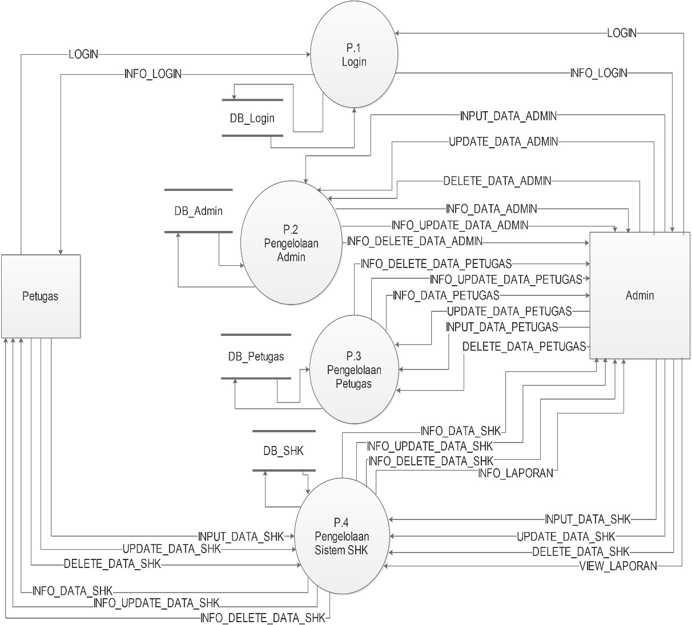

**Gambar 4.3 DFD (Data Flow Diagram) Level 0**

Pada gambar 4.3 diatas menggambarkan tentang database apa saja yag digunakan pada sistem tersebut. *Database* yang digunakan seperti *Login*, Admin, Petugas, dan sistem SHK.

1. **DFD (Data Flow Diagram) Level 1 Login**

DFD level 1 login merupakan gambaran lebih detail dari sistem pada bagian login. DFD level 1 merupakan pecahan dari sistem-sistem yang telah ada pada DFD level 0 sebelumnya.

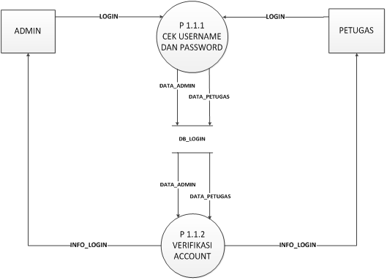

**Gambar 4.4 DFD (Data Flow Diagram) Level 1 Login**

Pada diagram level 1 yang ditunjukan pada gambar 4.4 diatas menggambarkan proses login dimana admin dan petugas harus *login* terlebih dahulu untuk memasuki sistem dimana akan ada proses *verifikasi account* terlebih dahulu.

1. **DFD (Data Flow Diagram) Level 1 Pengelolaan Admin**

DFD level 1 admin merupakan gambaran lebih detail dari sistem pada bagian admin. DFD level 1 merupakan pecahan dari sistem-sistem yang telah ada pada DFD level 0 sebelumnya.

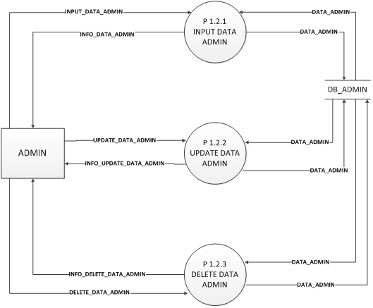

**Gambar 4.5 DFD (Data Flow Diagram) Level 1 Admin**

Pada diagram level 1 yang ditunjukan pada gambar 4.5 diatas menggambarkan beberapa proses sebagai berikut :

1. Proses 1.2.1 yaitu proses penginputan data admin oleh admin dan akan disimpan di *database* admin.
2. Proses 1.2.2 yaitu proses *update* data admin oleh admin.
3. Proses 1.2.3 yaitu proses *delete* data admin oleh admin.
4. **DFD (Data Flow Diagram) Level 1 Pengelolaan Petugas**

DFD level 1 petugas merupakan gambaran lebih detail dari sistem pada bagian petugas. DFD level 1 merupakan pecahan dari sistem-sistem yang telah ada pada DFD level 0 sebelumnya.

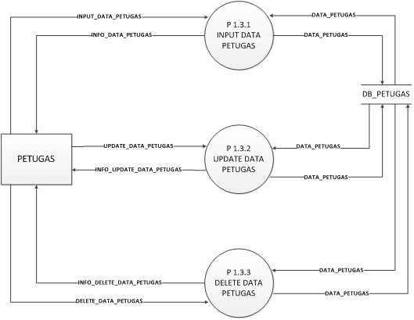

**Gambar 4.6 DFD (Data Flow Diagram) Level 1 Petugas**

Pada diagram level 1 yang ditunjukan pada gambar 4.6 diatas menggambarkan beberapa proses sebagai berikut :

1. Proses 1.3.1 yaitu proses penginputan data petugas oleh admin dan akan disimpan di *database* admin.
2. Proses 1.3.2 yaitu proses *update* data petugas oleh admin.
3. Proses 1.3.3 yaitu proses *delete* data petugas oleh admin.
4. **DFD (Data Flow Diagram) Level 1 Pengelolaan SHK**

DFD level 1 sistem SHK merupakan gambaran lebih detail dari sistem pada bagian sistem SHK. DFD level 1 merupakan pecahan dari sistem-sistem yang telah ada pada DFD level 0 sebelumnya.

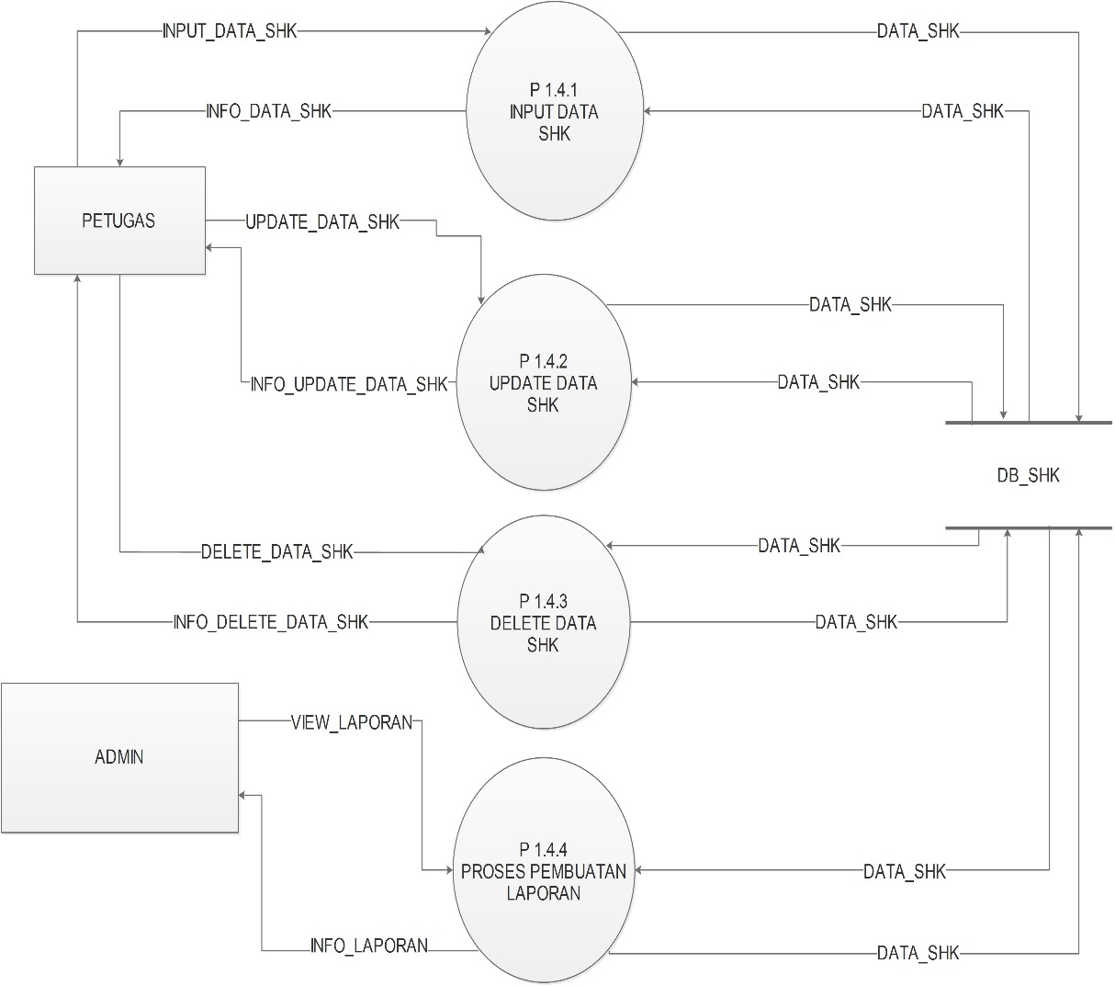

**Gambar 4.7 DFD (Data Flow Diagram) Level 1 SHK**

Pada diagram level 1 yang ditunjukan pada gambar 4.7 diatas menggambarkan beberapa proses sebagai berikut :

1. Proses 1.4.1 yaitu proses penginputan data SHK oleh petugas dan akan disimpan di *database* SHK.
2. Proses 1.4.2 yaitu proses *update* data SHK oleh petugas.
3. Proses 1.4.3 yaitu proses *delete* data SHK oleh petugas.
4. Proses 1.4.4 yaitu proses *view* laporan oleh admin. Dimana data-data laporan tersebut di dapat dari *database* SHK.
5. **Entity Relationship Diagram (ERD)**

Dari gambar ERD dibawah, dapat dijelaskan bahwa terdapat empat buah entitas yaitu Petugas, Daftar Kuesioner, Daftar Pasar dan Admin.

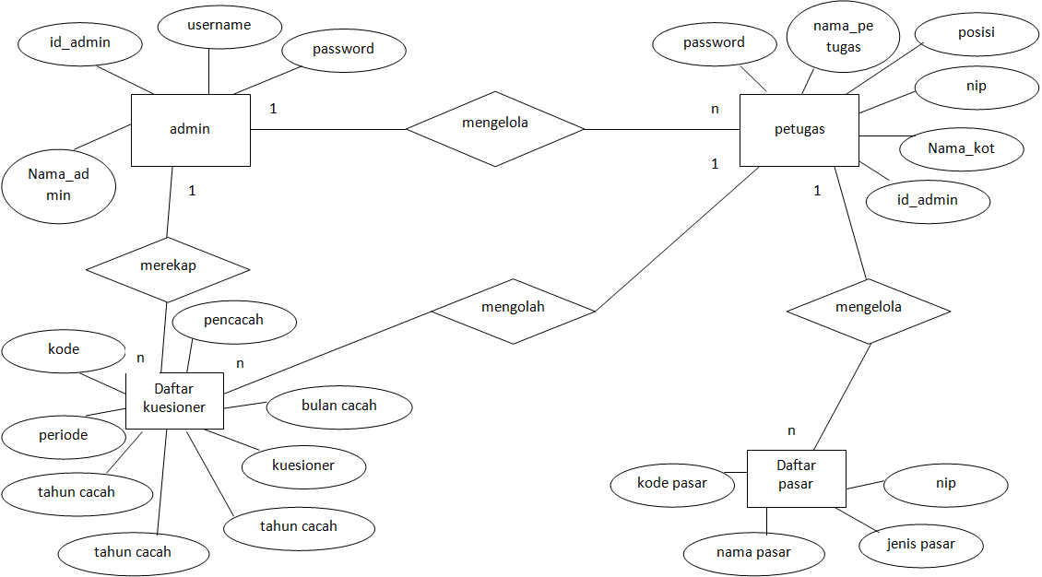

**Gambar 4.8 Entity Relationship Diagram (ERD) SHK Online**

1. **Konseptual Database**

Dalam basis data, pandangan konseptual atau *global logical data* atau *conseptual view* atau sering juga disebut sebagai level konseptual merupakan pandangan perancang basis data yang berkaitan dengan data – data apa saja yang perlu disimpan dalam basis data dan penjelasan mengenai bagaimana hubungan antara data yang satu dan yang lainnya. Jadi, pandangan konseptual secara sederhana merupakan gabungan atas seluruh pandangan pengguna yang ada dalam sistem. *Global logical data* dapat ditunjukkan menggunakan definisi struktur basis data menggunakan bahasa deksripsi data (*Data Definition Language*/DDL). Konspetual *database* untuk sistem informasi SHK Online dapat dilihat pada Gambar 4.9.

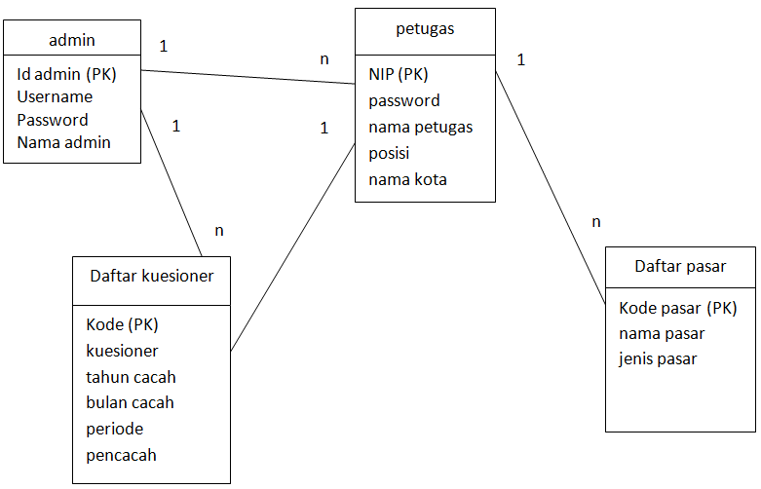

**Gambar 4.9 Konseptual Database**

1. **Tampilan Sistem**
2. **Tampilan Home SHK Online**

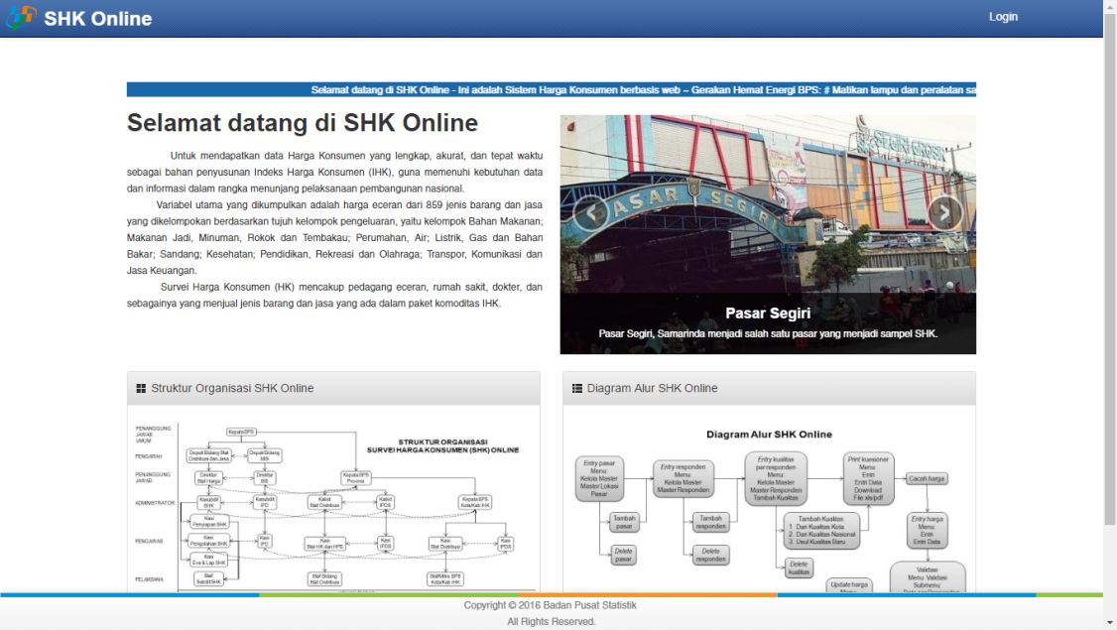

**Gambar 4.10 Tampilan Awal SHK Online**

Berikut merupakan tampilan awal pada sistem informasi online SHK sebelum memulai menggunakan sistem SHK.

1. **Tampilan Login**

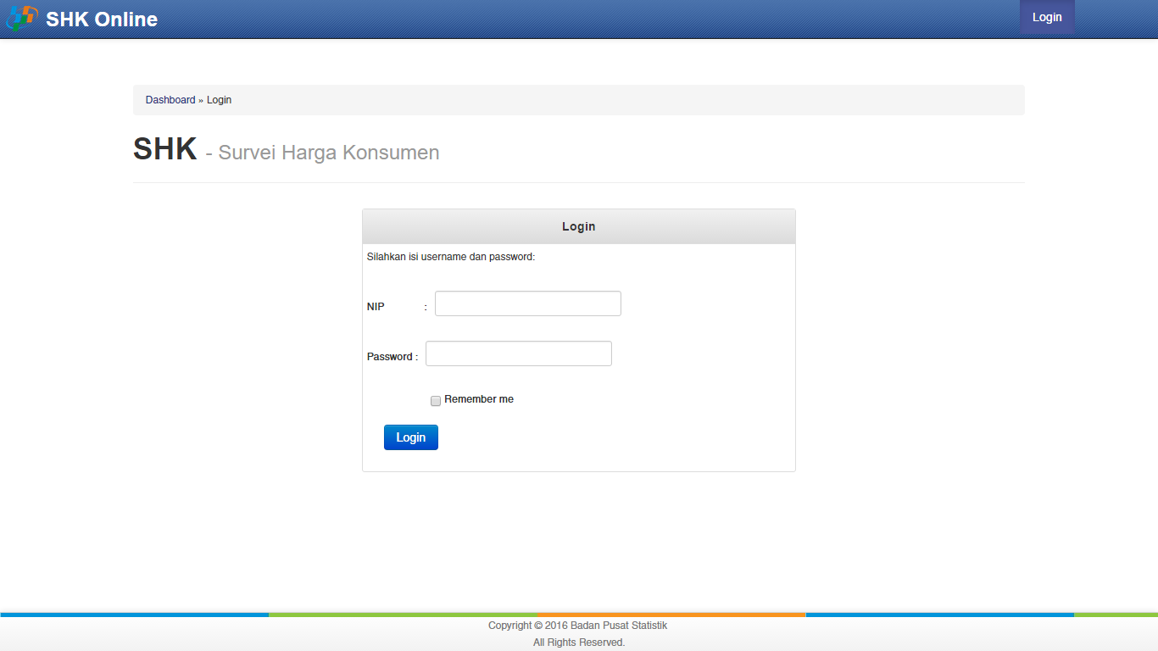

**Gambar 4.11 Tampilan Login**

Berikut merupakan tampilan login pada sistem informasi online SHK, dimana user yang akan menggunakan sistem harus melakukan login terlebih dahulu.

1. **Tampilan Daftar Kuesioner**

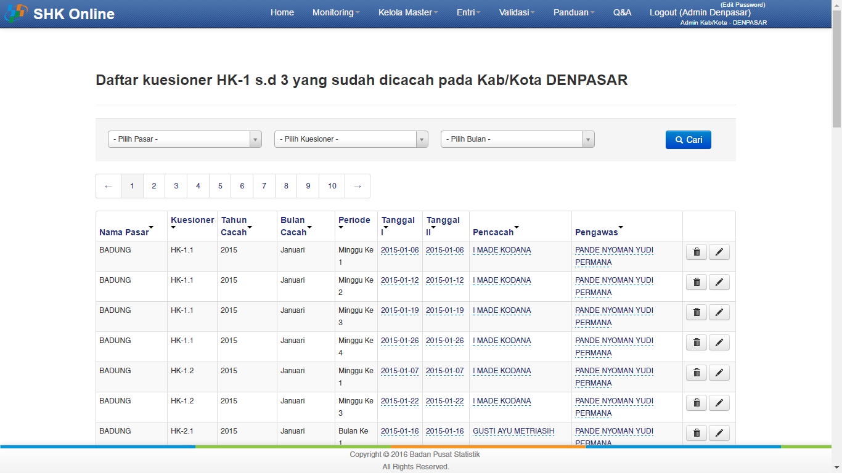

**Gambar 4.12 Tampilan Daftar Kuesioner**

Berikut merupakan tampilan daftar kuesioner pada sistem informasi online SHK, dimana pada daftar kuesioner tersebut yang ditampilkan adalah hasil pencacahan yang sudah dilakukan.

1. **Tampilan Daftar Pasar**

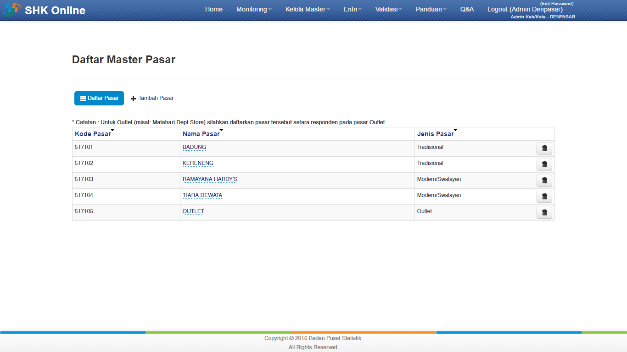

**Gambar 4.13 Tampilan Daftar Pasar**

Berikut merupakan tampilan daftar pasar pada sistem informasi online SHK, dimana daftar pasar ini adalah daftar-daftar pasar yang dilakukannya pencacahan SHK.

1. **Tampilan Daftar Petugas**

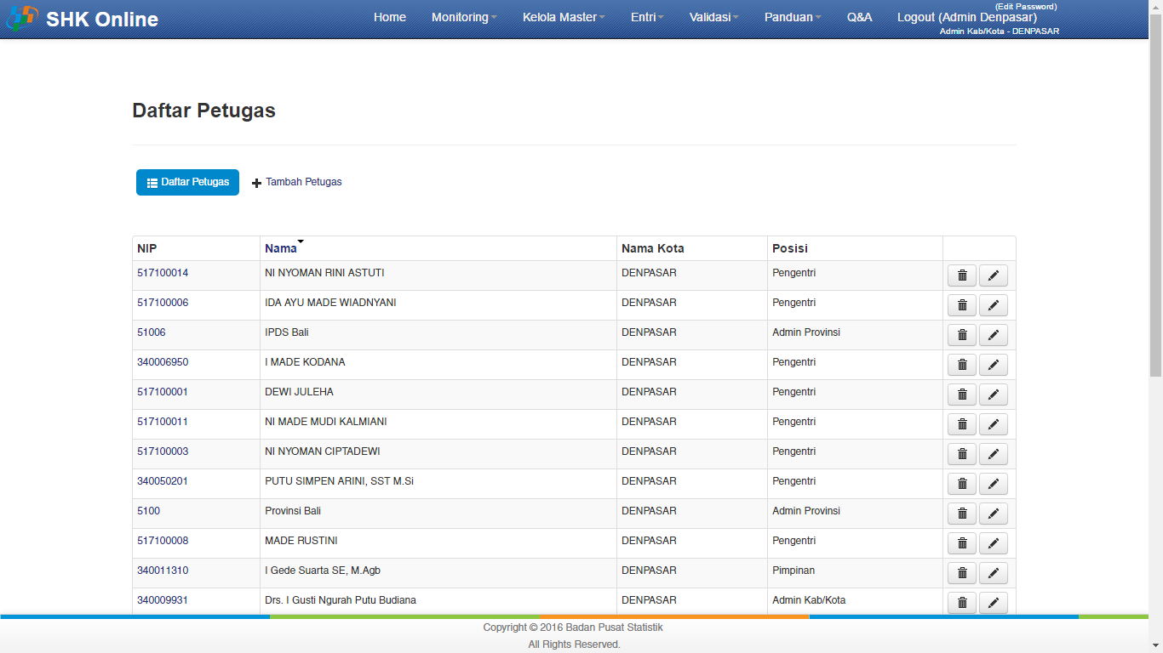

**Gambar 4.14 Tampilan Daftar Petugas**

Berikut merupakan daftar petugas pada sistem informasi online SHK, dimana pada daftar ini adalah daftar-daftar para petugas pencacahan.

1. **Tampilan Form Entri Harga**

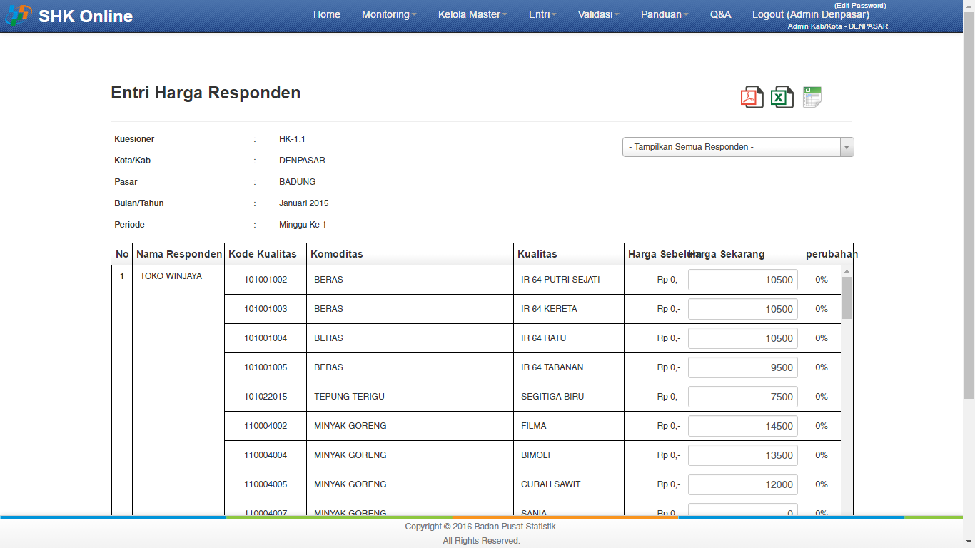

**Gambar 4.15 Tampilan Form Entri Harga**

Berikut merupakan form entri harga pasar yang sedang dicacah pada sistem informasi online SHK.

1. **Tampilan Form Entri Kuesioner**

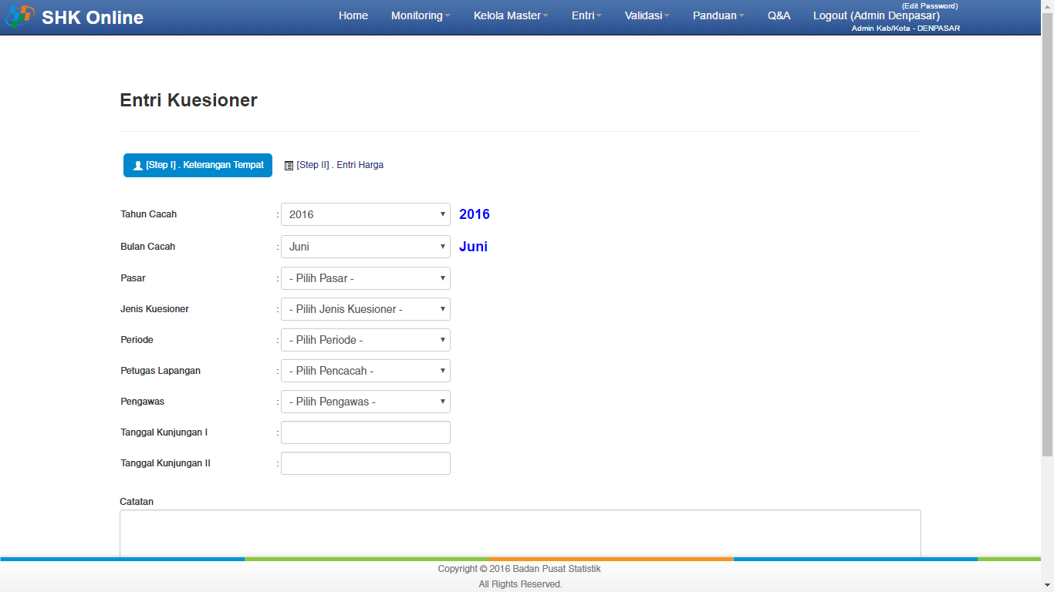

**Gambar 4.16 Tampilan Form Entri Kuesioner**

Berikut merupakan tampilan form entri kuesioner untuk menambahkan kuesioner pencacahan pada sistem informasi online SHK.